Додаток 1
до рішення селищної ради
від 21.02.2019 № 790 - 17/VII

Герб Межівської селищної територіальної громади



Прапор Межівської селищної територіальної громади

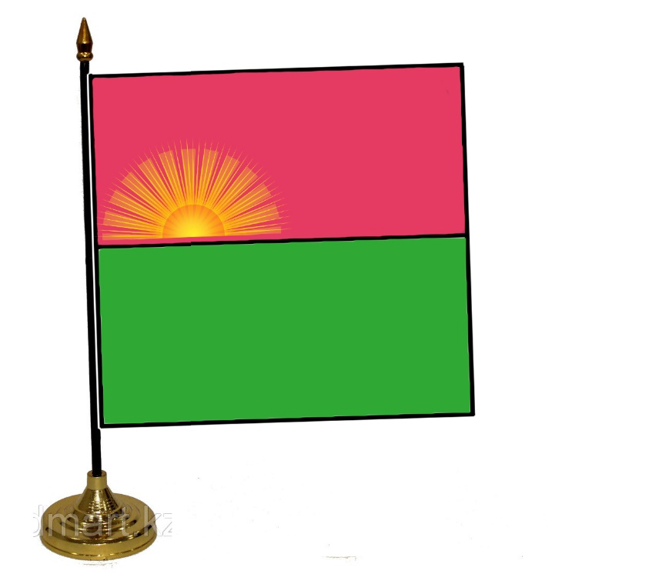

Секретар ради Л.В. МАКСІМКІНА

